***Fakultet Tehničkih nauka u Čačku***

***Univerzitet u Kragujevcu***



***Web tehnologije***

***Projekat***

*Tema: Bootstrap-4*

Profesor: Studenti:

Dr Nenad Stefanović Marta Mladenović 7/2018

Asistent: Ivana Perišić 34/2018

Mr Mladen Janjić Darko Đapović 71/2018

Marija Kulić 48/2018

**Sadržaj**

1. Izjava o radu 1

Razlog za pokretanje projekta 1

Glavni ciljevi 1

Očekivane koristi 2

2. Specifikacija zahteva 3

Poslovni zahtevi 3

Dizajnerski zahtevi 3

Korisnički zahtevi 3

Tehnički zahtevi 3

3. Plan projekta 4

4. Dnevnik projekta 6

5. Mapa sajta 7

6. Wireframing 10

7. Sadržaj sajta 13

Početna 13

Nauči Bootstrap 16

Početni koraci 16

Komponente 18

Istorija 23

Galerija 26

O nama 32

8. Optimizacija za web pretraživače (SEO) 33

9. Plan završnog testiranja 36

10. Rezultati testiranja 37

11. Literatura 39

12. Indeksi slika 39

# 1. Izjava o radu

## Razlog za pokretanje projekta

U okviru projektnog zadatka iz predmeta Web tehnologije potrebno je napraviti web sajt sa dokumentacijom na temu Bootstrap-4. Dokumentacija će se sastojati od 10 tema koje će zasebno biti dokumentovane u okviru kartice Files. Navedene teme su:

* Izjava o radu
* Specifikacija zahteva
* Plan projekta
* Evidencija
* Mapa sajta
* Dizajn strukture stranica-Wireframing
* Sadržaj sajta
* SEO optimizacija
* Plan testiranja
* Rezultati testiranja

Sve teme će na kraju biti objedinjene u jednu celinu.

Datum početka izrade projekta je 12. februar 2021, a u izradi učestvuju:

* Marta Mladenović 7/2018
* Ivana Perišić 34/2018
* Darko Đapović 71/2018
* Marija Kulić 48/2018

Glavni razlog zbog kog smo se odlučili da projekat radimo na temu Bootstrap-4 je zbog toga što je postao veoma popularan razvojni okvir za izradu web stranica i sve češće ga koriste front-end programeri. Postoje stotine hiljada web stranica trenutno koje su kreirane pomoću Bootstrapa. Baziran je na HTML i CSS šablonima za tipografiju, kreiranju formulara, dugmadi, navigacionim i ostalim komponentama interfejsa kao i opcionim JavaScript dodacima.

## Glavni ciljevi

Kao jedan od ciljeva je upoznavanje učesnika u pravljenju projekta kao i ostalih korisnika sa prednostima i mogućnostima Bootstrap frameworka. Bootstrap ima veliki broj prednosti, a podaci kao što je istorija, umetanje na web stranicu kao i samo korišćenje biće detaljno opisani u našem projektu. Glavni cilj je da korisnik razume da koristeći Bootstrap može da uradi veliki broj stvari za relativno kratko vreme. Razlog je taj što postoji veliki broj šablona za različite komponente, nije potrebno da se kod kuca već samo da se kopira i implementira na stranicu.

Korisniku ostaje da se posveti samo rasporedu i dizajnu sajta, dok je većina stvari već spremna za implementaciju. Korisnici treba da znaju da pomoću Bootstrapa mogu da se izrade web stranice koje izgledaju isto, bez obzira koji pretraživač se koristi za njihov pregled. Drugim rečima kao što je navedeno u zvaničnoj Bootstrap-4 dokumentaciji:

*“deo Bootstrapovog posla je da obezbedi elegantnu, ujednačenu i jednostavnu osnovu za dalju izgradnju”.*

## Očekivane koristi

Očekujemo da će naš sajt u velikoj meri pomoći korisniku da za kratko vreme savlada osnovne stvari. Potrudili smo se da sajt bude što jednostavniji, kako za programere tako i za početnike. Korisnik bi trebao da nauči da umesto da započne pisanje koda ispočetka, Bootstrap nudi unapred izgrađene blokove koda koje će mu skratiti vreme u izradi.

# 2. Specifikacija zahteva

## Poslovni zahtevi

Cilj web sajta je pružanje informacija korisniku o prednostima i mogućnosti Bootstrap frameworka. Sajt bi trebalo da pomogne korisniku da nauči osnovne stvari o Bootstrap-u.

Takođe je moguće kopirati kod za različite komponente, koji se nalazi i na originalnom Bootstrap sajtu.

## Dizajnerski zahtevi

Sam dizajn je ono što prvo privlači korisnika za temu sajta. On ne treba da bude napadan i da predstavlja problem čitljivosti sajta. Navigacija treba da bude laka i efikasna za koriščenje. Jedna od ključnih stvari je odabir boje za sajt. Ako se korisniku ne svidi boja neće ga interesovati šta sajt ima da ponudi. Zato boja treba da pravi kontrast između pozadine i slova da bi bilo lakše za čitanje. Da ne bi došlo do zabune i mešanja linkova sa tekstom oni treba da budu različite boje.

## Korisnički zahtevi

Sajt je razumljiv i čitljiv za korisnike. Količina boja na sajtu treba da bude minimalna, što sprečava nečitljivost sadržaja. Navigacija treba da bude laka za korisnike i da omogući brzo snalaženje na sajtu. Da bi pomogli korisnicima bez iskustva u radu sa web sajtovima sadržaj sajta mora da bude razumljiv i prilagođen početnicima.

## Tehnički zahtevi

Vrlo je važno da sajt bude “responsive”, odnosno da možete da izaberete na kom ćete uređaju da ga koristite. Kompatibilan je sa desktop, tabletom, kao i sa mobilnim uređajima. Sajt nema problema sa učitavanjem pa će omogućiti brzu navigaciju i prelazak sa jednog linka na drugi. Možete ga otvarati u bilo kojem pretraživaču , ali preporučljiv je Google Chrome.

# 3. Plan projekta

Plan projekta se zasniva na raspodeli zaduženja (aktivnosti) članovima tima, zbog bolje organizacije. Na samom početku, neophodno je prikupiti svu potrebnu literaturu i materijale na zadatu temu. U ovom zadatku učestvuju svi članovi tima.

U izjavi o radu je naveden razlog za pokretanje projekta, kao i glavni ciljevi i očekivane koristi. U pratećoj dokumentaciji će biti izloženi materijali koji su korišćeni za izradu web sajta.

Svakom članu tima je dodeljena određena aktivnost, ali je važno napomenuti da asistencija ostalih članova osigurava veću efikasnost u radu i izradu kvalitetnijeg projekta bez većih nedostataka. Svako zaduženje nalazi se prvo u delu To do, a kada član završi dati zadatak, čekira opciju i ona automatski prelazi u sekciju Done.

Jedan od prvih zadataka koje je potrebno odraditi, predstavlja izrada mape sajta. Mapa sajta predstavlja listu svih stranica Vašeg sajta i detaljnije objašnjava šta je sadržina tih stranica. Ona olakšava frontend developerima rad.

Svaka kartica zaduženja sadrži:

1. Naziv aktivnosti
2. Datum početka
3. Datum završetka
4. Zadužene članove

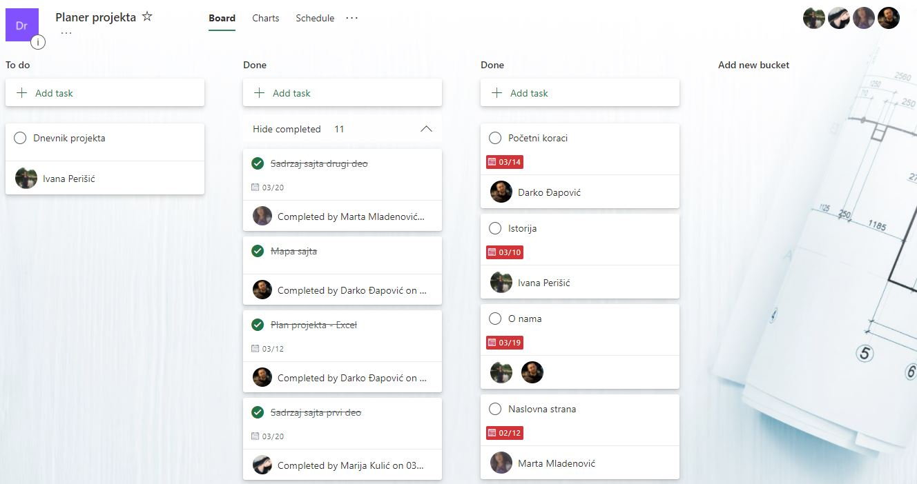

**Slika 1 Izgled Microsoft Plannera**

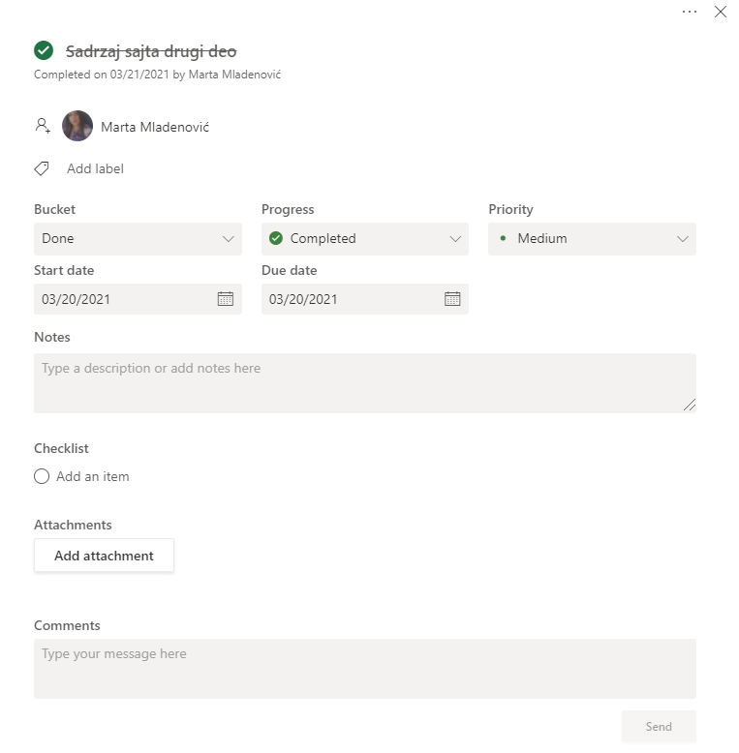

**Slika 2 Prikaz jedne aktivnosti**

# 4. Dnevnik projekta

Dnevnik projekta smo podelili na dva dela, prvi deo koji se odnosi na dokumentaciju, a drugi na web sajt.

Dnevnik nam prikazuje **naziv aktivnosti, datum početka** te aktivnosti, **datum završetka**, **trajanje aktivnosti** tj. vreme koje je utrošeno na samu aktivnost, **zadužene članove -** koji član tima je radio koju aktivnost kao i **program** u kojem smo tu aktivnost radili.

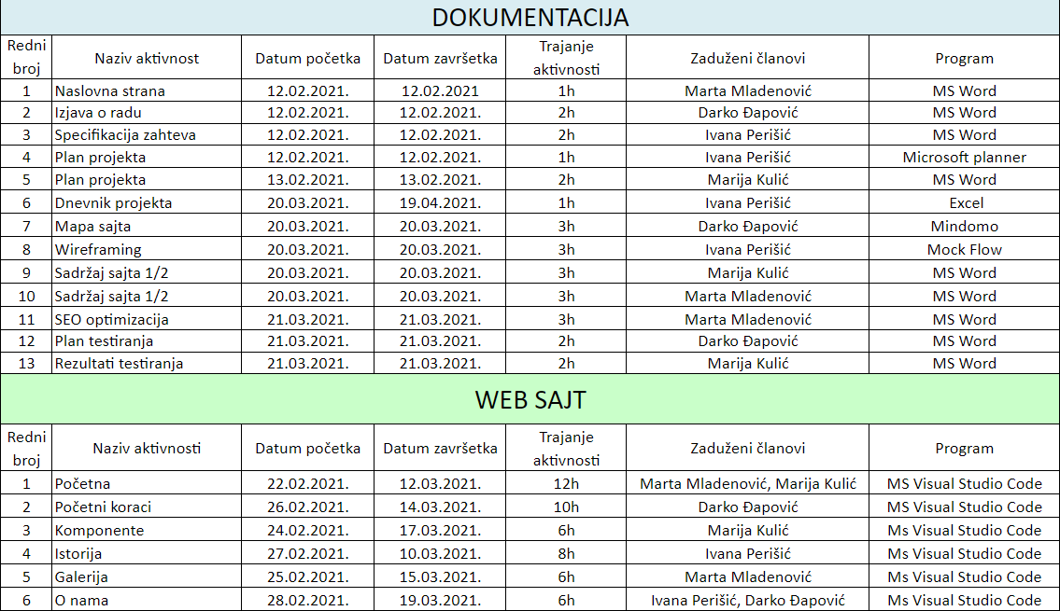

**Slika 3 Evidencija rada**

Ukupno vreme koje smo utrošili na izradu dokumentacije iznosi ***28h,*** dok nam je za izradu web sajta bilo potrebno ***48h*** aktivnog rada.

# 5. Mapa sajta

Mapa sajta omogućava posetiocu da može na jednom mestu da vidi strukturu sajta i da lakše pronađe sadržaj, odnosno stranice koje ga interesuju. Mapa sajta može biti dokument u bilo kojoj formi koji može da se koristi kao alatka za planiranje web-dizajna ili web-stranica, obično urađena hijerarhijski. Mapa za ovaj web sajt je kreirana u alatu koji se zove ***Mindomo***.

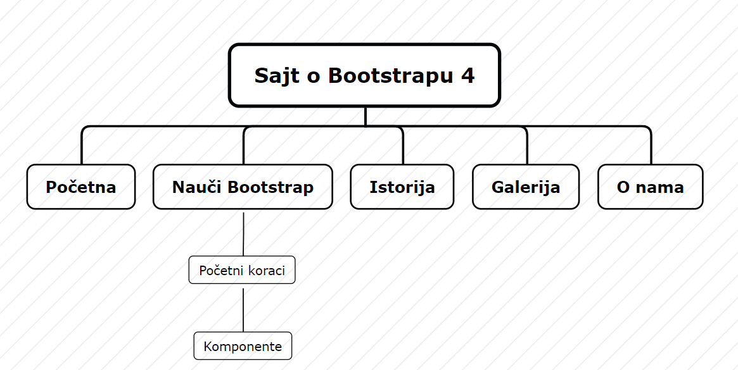

**Slika 4 Mapa sajta**

Sajt se sastoji od 6 stranica i Dropdown komponente iz koje možemo posetiti 2 glavne strane a to su Početni koraci i Komponente. Ostale 4 stranice su:

* Početna stranica
* Istorija
* Galerija
* O nama

**Početna stranica** je glavna stranica ovog sajta. To je prva stranica sa kojom se susreće posetilac. Na vrhu ove kao i svih ostalih stranica nalazi se navigacioni bar koji omogućava korisniku da se kreće kroz sajt. U središnjem delu nalazi se slika sa logoom Bootstrap-a kao i dugme na kome piše *Isprobaj sada* i koje vodi na stranicu *Početni koraci* gde se prikazuje kako dodati Bootstrap u neki dokument. Nakon toga nalazi se slika pored koje je opisano šta je Bootstrap i za šta se koristi. U donjem delu postoje 4 slike sa animacijama gde su opisane neverovatne karakteristike Bootstrapa: kreativan dizajn, jednostavnost pri upotrebi, da je besplatan i otvorenog koda, dok su preglednost i razumljivost koda neke od osnovnih karakteristika. Na samom dnu nalazi se progress bar koji pokazuje koje tehnologije su korišćene na ovom sajtu, a kao izvor tih podataka koristili smo *GitHub API*. U footer-u je ispisan tekst Copyright © 2021, napravljeno od ♥ kao doprinos FTN-a, boljem web programiranju.

**Nauči Bootstrap** je sledeća po redu stavka u Navigacionom baru i urađena je pomoću Dropdown komponente. Klikom na padajući meni dobijate mogućnost izbora tj. da li ćete pristupiti stranici **Početni koraci** ili **Komponente**.

Naredna stranica je **Početni koraci** i ona se nalazi u okviru Dropdown menija. Na samom vrhu nalazi se video kroz koji se upoznajemo sa najpoznatijim i najinovativnijim okvirom za kreiranje prilagodljivih web lokacija tj. Bootstrapom. Ključna stvar na ovoj stranici je to što korisnik uči kako da implementira Bootstrap u svoj projekat. Ovde se nalaze potrebni kodovi koje korisnik kopira i prebacuje u program koji koristi za pravljenje web-sajta.

Najbitnija stranica na ovom web sajtu je **Komponente** gde saznajemo da Bootstrap 4 nudi desetak komponenata napravljenih da omoguće navigaciju na stranici, unos podataka, ikonografiju. Najbitnije komponente su opisane na ovoj stranici a to su:

* Alerts-upozorenja - prikazuju povratne informacije nakon izvršene radnje. Širok spektar boja omogućava korisniku da vizuelno predstavi svrhu poruke napisane unutar komponente alert. Klikom na dugme *Pogledajte kod* izlistava se kod koji korisnik kopira birajući boju koja mu odgovara.
* Buttons-dugmići – poseduje veliki broj već definisanih boja u zavisnosti za koju namenu su korisniku potrebni i podržava različite stilove i veličine. Klikom na dugme *Pogledajte kod* izlistava se kod koji korisnik kopira birajući boju dugmeta koja mu odgovara.
* Cards-kartice – kartica je fleksibilni i proširivi kontejner sadržaja i pruža mnoštvo kontrola i prilagođavanja. Moguće je ubaciti i sliku, a na dnu se nalazi i dugme koje može da izvršava neku akciju. Klikom na dugme *Pogledajte kod* izlistava se kod koji korisnik kopira i implementira u svoj projekat.
* Carousel-karusel – omogućava korisniku slajd-šou, kretanje kroz element-slike odnosno slajdove. Klikom na dugme Pogledajte kod izlistava se kod koji korisnik kopira i implementira u svoj projekat.
* Jumbotron-džambatron – komponenta za prikazivanje sadržaja. U njoj je moguće pisati tekst, dodati sliku, dugme ili neku drugu komponentu. Klikom na dugme *Pogledajte kod* korisnik može videti kod koji kasnije može i kopirati u svoj projekat.
* Navbar-navigacioni bar – kod Bootstrapa navigacioni barovi su veoma prilagodljivi i oni se mogu modifikovati, oni uključuju podršku za brendiranje, navigaciju i još mnogo toga. Klikom na dugme *Pogledaj kod* korisnik će videti kod koji je potreban za implementaciju u svoj projekat.

Sledeća po redu je stranica u kojoj je ispisana **Istorija** Bootstrapa. U gornjem delu se upoznajemo sa povezanošću Bootstrapa i Twittera kroz kraći tekst koji je zajedno sa slikom ubačen u Card komponentu, dok je u podnožju dugme *Pročitajte više* koji vodi na originalni sajt Bootstrapa gde se može saznati dosta više o tome. Sa desne strane se takođe nalazi kartica u kojoj korisnik saznaje šta je Grid sistem. Središnji deo sadrži istoriju Bootstrapa opisanu kroz tekst i slike. Na dnu se mogu videti recenzije iz kojih se može videti da je Bootstrap veoma popularan okvir za razvoj sajtova.

Na stranici **Galerija** kroz card elemente tj. kartice se možemo upoznati sa najpopularnijim stranicama koje su urađene pomoću Bootstrapa. Sama strana je podeljena na 3 dela gde su prikazani nemački, američki i britanski sajtovi. Klik na dugme *Pogledajte sajt* automatski vodi na sajt koji je prikazan u kartici.

**O nama** je stranica koja na vrhu poseduje komponentu Jumbotron na kojoj se nalazi slika. Dok se u centralnom i u donjem delu saznaje nešto više o developerima koji su kreirali ovu stranicu. U okviru donjeg dela kartice, klikom na ikonice mogu se posetiti društvene mreže svakog developera.

Na svakoj od stranica prisutan je footer u kome je napisana gore navedena poruka kao i strelica sa desne strane koja omogućava korisniku da se vrati na vrh strane.

# 6. Wireframing

Wireframing nam omogućava da vidimo nacrt web sajta, gde su svi elementi prikazani posebno. On ne pokazuje previse detalja ali sadrži raspored ključnih elemenata.

Za izradu nacrta našeg sajta koristili smo ***MockFlow*** alat. Njegovim korišćenjem prikazali smo raspored za 3 stranice: Početnu, Galeriju i O nama.

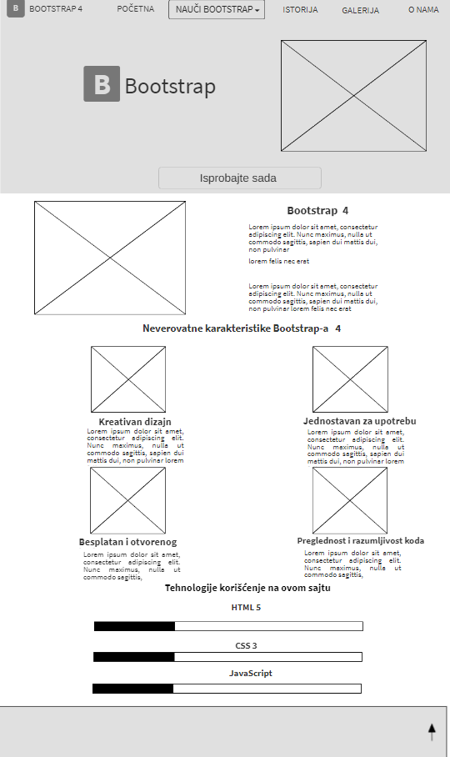

**Slika 5 Nacrt početne stranice**

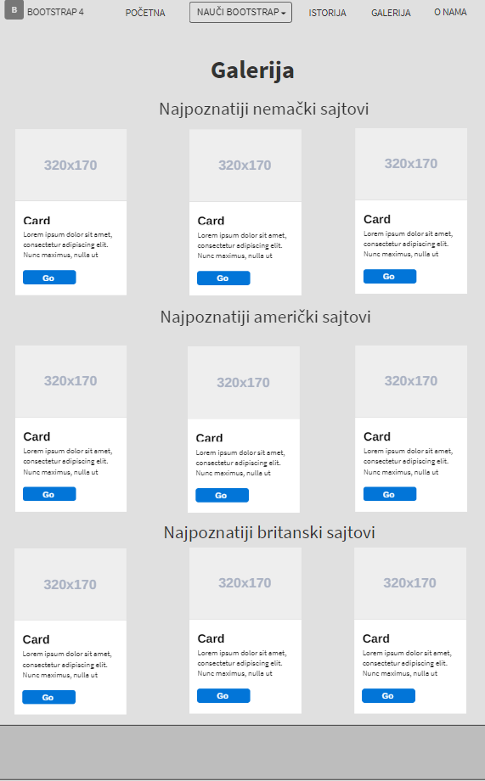

**Slika 6 Nacrt stranice Galerija**

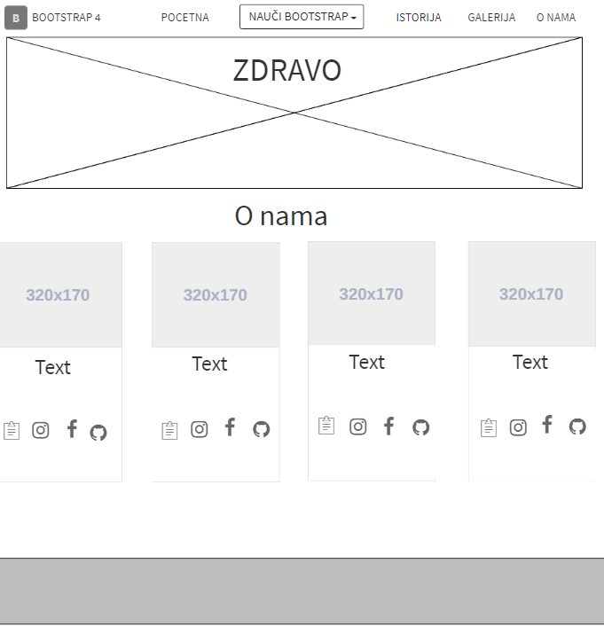

**Slika 7 Nacrt stranice O nama**

# 7. Sadržaj sajta

## Početna

Meni



**Slika 8 Meni**

Logo



**Slika 9 Logo Bootstrap-a**

Sadržaj početne

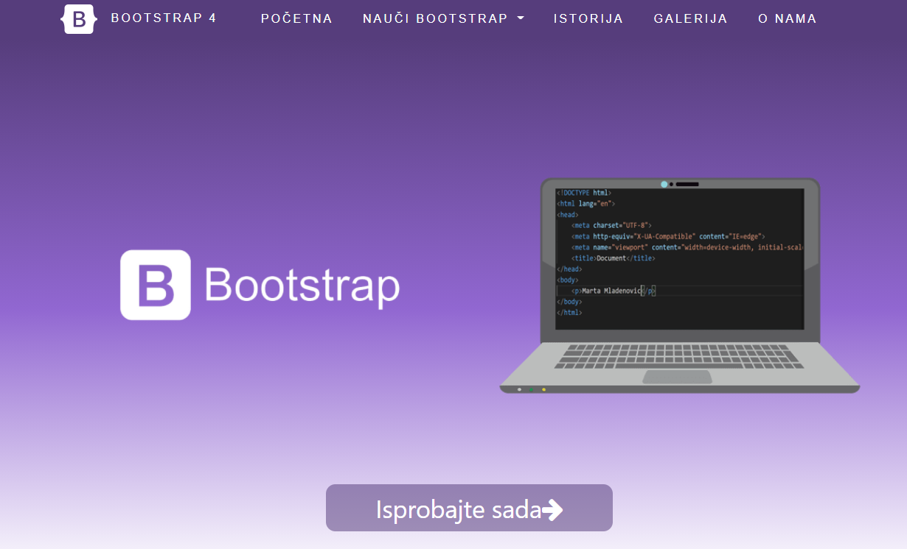

**Slika 10 Početna stranica**

Početna strana je osmišljena tako da zainteresuje posetioce za Bootstrap i da ih navede na korišćenje istog uz uvodna objašnjenja. Dugme „*Isprobajte sada*“ vodi do stranice na kojoj se nalaze koraci za dodavanje Bootstrap-a na sajt.

**Bootstrap 4**

* Besplatan HTML, CSS, JavaScript okvir koji je zamišljen tako da podrži razvoj dinamičkih web sajtova i aplikacija, da olakša programiranje za web, a kompatibilan je sa najnovijim verzijama web pregledača.
* Bootstrap sadrži JavaScript komponente u obliku jQuery datoteka.



**Slika 11 Element počente stranice**

**Neverovatne karakteristike Bootstrap-a 4**

* **Kreativan dizajn**

Iako je Bootstrap 4 samo jedan od okvira za kreiranje web stranica, on web dizajnerima može mnogo da ponudi u vidu templejta koji sadrže uređene CSS klase sa alatima za navigaciju, modalima, karticama, dugmadima, grupama za unos...

* **Jednostavan za upotrebu**

****Jedna od glavnih prednosti Bootstrap-a je u tome što je fleksibilan i lak za rad, on dozvoljava programerima da se koncentrišu na funkcionalnost sajta i ne brinu o dizajnu.

* **Besplatan i otvorenog koda**

Bootstrap daje mogućnost programerima da koriste različite komponente i menjaju im vrednosti u skladu sa sopstvenim potrebama.

* **Preglednost i razumljivost koda**

Bootstrap poseduje odličnu dokumentaciju koja je razumljiva bilo da je dizajner početnik ili profesionalac.

**Tehnologije korišćene na ovom sajtu**

(Izvor: GitHub API)

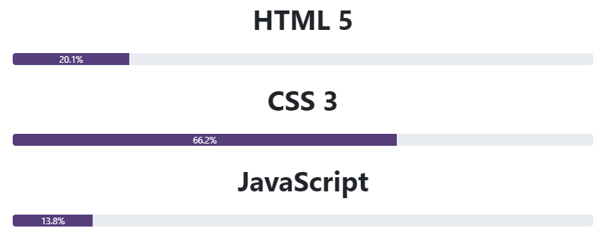

**Slika 12 Tehnologije korišćene na sajtu**

**Podnožje**

Ovo podnožje nalazi se na svakoj stranici.



**Slika 13 Podnožje**

## Nauči Bootstrap

### Početni koraci

Video:

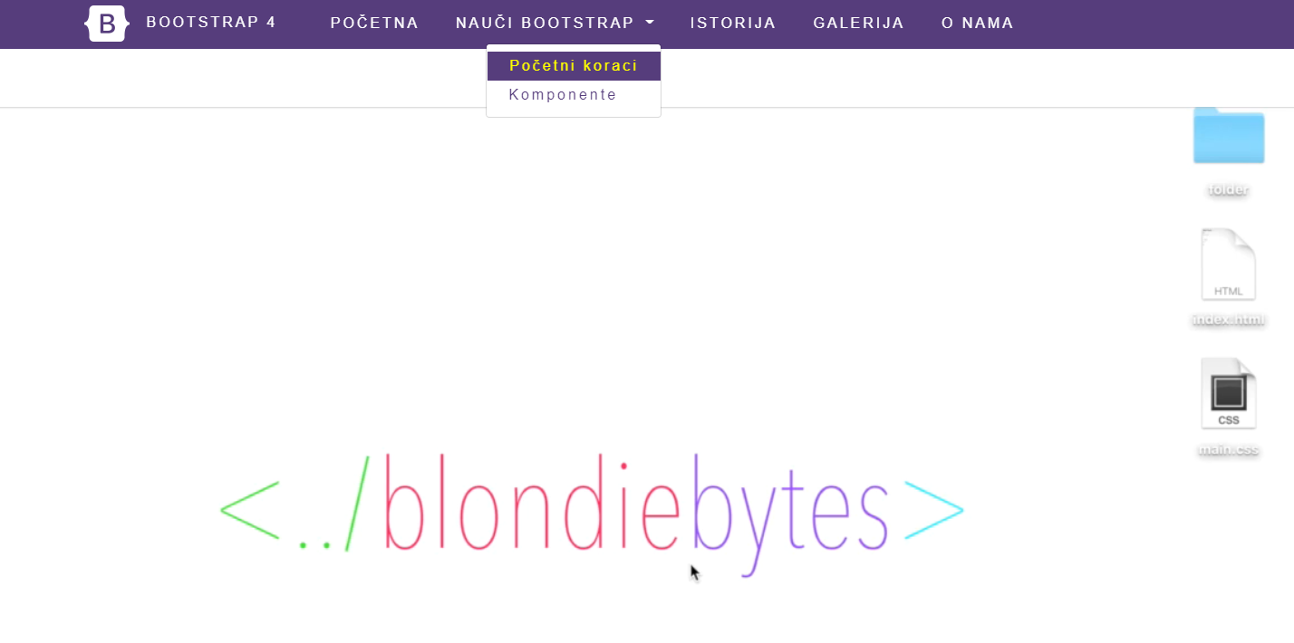

**Slika 14 Video**

Upoznajte se sa najpoznatijim i inovativnim okvirom za kreiranje prilagodljivih web lokacija.

* **CSS**

Potrebno je implementirati CSS preko taga *<link>*, tag treba kopirati u zaglavlje stranice *<head>* pre svih ostalih CSS tagova.

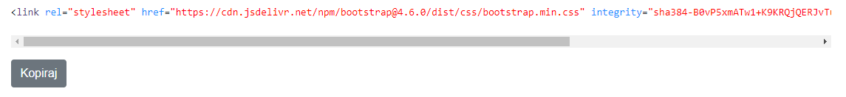

**Slika 15 CSS link**

* **JS**

Mnoge komponente Bootstrap-a zahtevaju korišćenje JavaScript programskog jezika da bi bile funkcionalne. Pre svega se koriste jQuery, Popper i JavaScript dodaci. Dodaci se mogu uključiti pojedinačno preko individualnih *\*.js datoteka*, ili sve odjednom preko *bootstrap.js* ili *bootstrap.min.js* datoteka.Potrebno je postaviti jedan od *<script>* tagova neposredno nakon *</body>* elementa da bi se dodaci omogućili.



**Slika 16 jQuery**

* **Paket**

Najlakši način da se odjednom uključe svi dodaci je preko dva Bootstrap paketa: *bootstrap.bundle.js* i *bootstrap.bundle.min.js*.

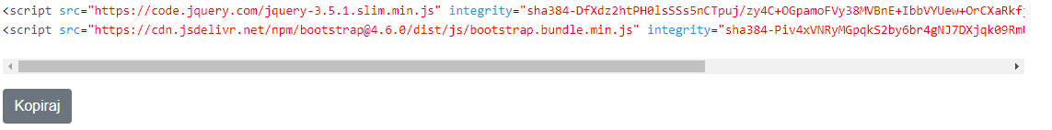

**Slika 17 Bundle**

* **Pojedinačna implementacija**

Ako se odlučite za pojedinačnu implementaciju dodataka Popper mora biti na prvom mestu a nakon njega dodaci za JavaScript.

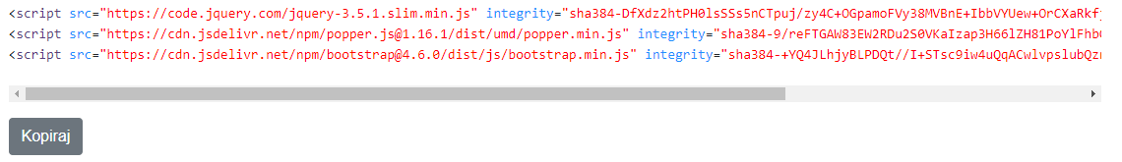

**Slika 18 Linkovi za implementaciju**

*Ako ste ispratili sve prethodne korake, uspeli ste uspešno da dodate Bootstrap u svoj dokument.*Bootstrap 4 zahteva upotrebu HTML5 programskog jezika, da bi stil bio kompletan, bez nedostataka.

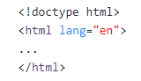

**Slika 19 HTML 5**

### Komponente

Bootstrap 4 nudi desetak komponenata napravljenih da omoguće navigaciju na stranici, unos podataka, ikonografiju. Pored navedenih postoje i komponente pomoću kojih se realizuju upozorenja, padajuće liste, dugmad, forme, progres barovi i druge. Ispod slike svake od komponenata klikom na dugme „*Pogledajte kod*“ prikazuje se odgovarajući kod.

* **Alerts – upozorenja**

Pružaju mogućnost korisnicima da prikažu povratne informacije nakon izvršene radnje uz veliki broj dostupnih i fleksibilnih poruka. Upozorenja su dostupna za bilo koju dužinu teksta. Širok spektar boja omogućava korisniku da vizuelno predstavi svrhu poruke napisane unutar komponente alert.

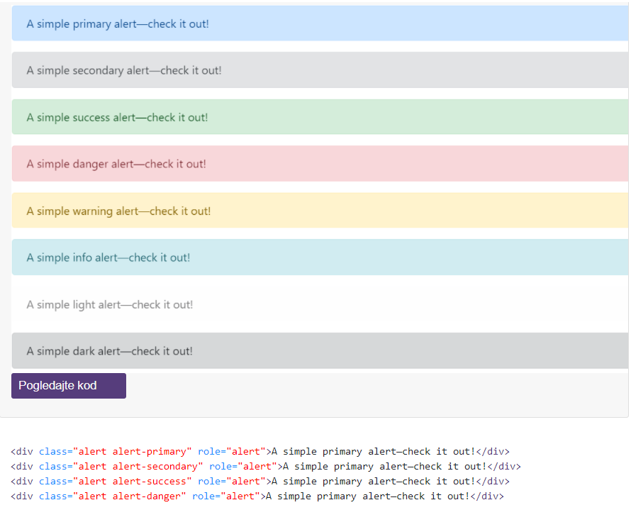

**Slika 20 Alerts**

* **Buttons – dugmići**

Koristite Bootstrap prilagođene dugmiće za radnje sa obrascima, dijalozima, formama, uz podršku različitih stilova i veličina. Bootstrap uključuje nekoliko predefinisanih stilova dugmadi, od kojih svaki služi svojoj semantičkoj svrsi, uz neke dodatke koji služe da se postigne veća kontrola.

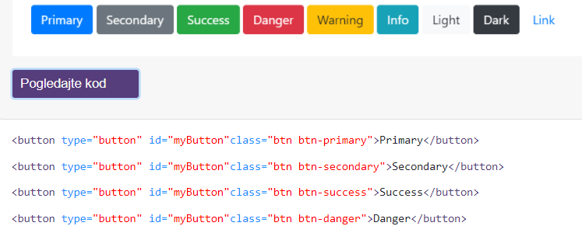

**Slika 21 Buttons**

* **Cards – kartice**

Kartica je fleksibilni i proširivi kontejner sadržaja. Uključuje opcije za zaglavlja i podnožja, širok spektar sadržaja, kontekstualne boje pozadine i moćne opcije prikaza. Kartice su napravljene sa što manje oznaka i stilova, ali i dalje uspevaju da pruže mnoštvo kontrola i prilagođavanja. Nude lako poravnanje i dobro se kombinuju sa ostalim komponentama Bootstrapa.

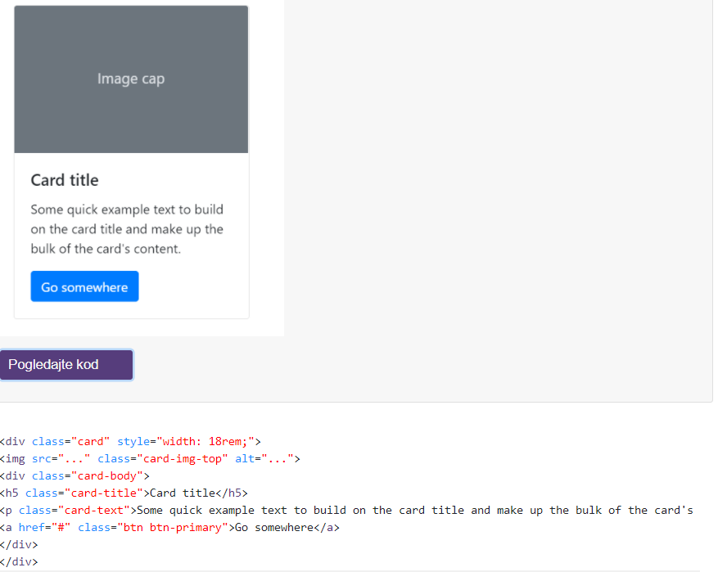

**Slika 22 Cards**

* **Carousel – karusel**

Karusel je komponenta koja omogućava slajd šou, kretanje kroz elemente-slike, odnosno slajdove. Radi sa nizom slika, teksta ili prilagođenih oznaka. Komponenta je izgrađena od CSS 3D transformacija i JavaScript-a. Da bi carousel bio vidljiv treba dodati klasu .activate. Ako na sajtu koristite vise karusel elemenata obavezno dodajte ID elementa.

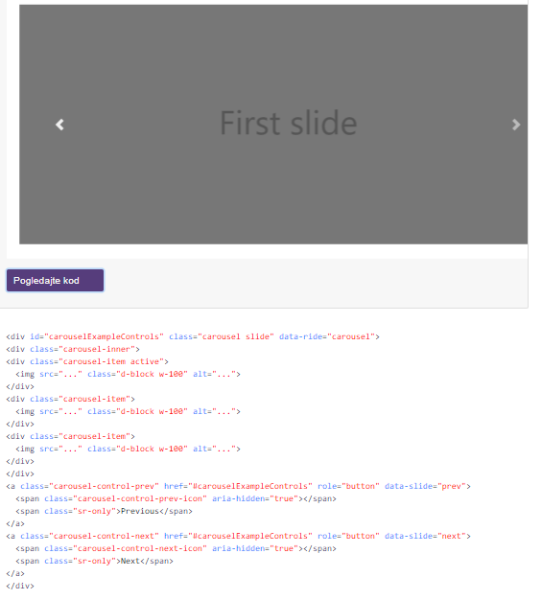

**Slika 23 Carousel**

* **Jumbotron – džambatron**

Fleksibilna komponenta za prikazivanje sadržaja. Ona može opciono proširiti čitav prikaz kako bi pokazala ključne poruke na stranici. Da biste napravili jumbotron pune širine i bez zaobljenih uglova, dodajte klasu modifikatora .jumbotron-fluid i dodajte .container ili .container-fluid unutra.

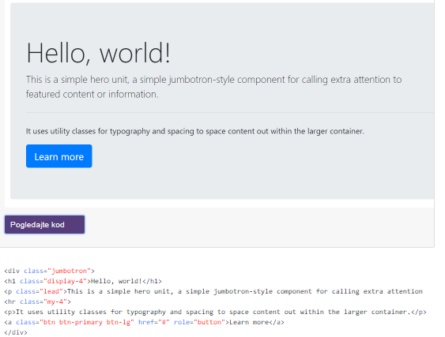

**Slika 24 Jumbotron**

* **Navbar – navigacioni bar**

Dokumentacija i primeri za snažno, navigaciono zaglavlje navigacionog sistema Bootstrap, koje je prilagodljivo. Uključuje podršku za brendiranje, navigaciju i još mnogo toga. Navigacioni barovi su u osnovi prilagodljivi, ali se oni mogu modifikovati, prilagodljivost zavisi od Collapse JavaScript dodatka.

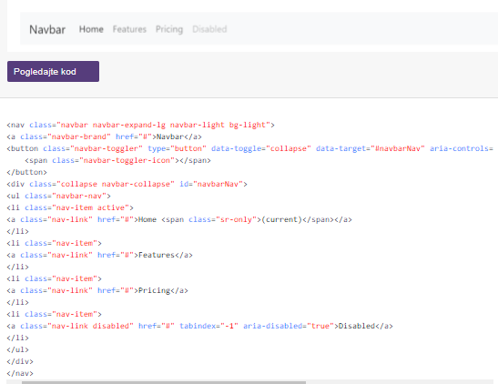

**Slika 25 Navbar**

## Istorija

* **Bootstrap i twitter**

Bootsrap je prvobitno bio kreiran od strane dizajnera i programera Twitter-a. Pre nego što je postao otvorenog koda Bootstrap je bio poznat kao Twitter Blueprint. Kada je prvi put predstavljen na događaju „Hack Week” projekat je eksplodirao i okupirao pažnju velikog broja programera. Godinu dana pre zvaničnog objavljivanja Boostrap je bio vodeći stil za razvoj alata u kompaniji.

* **Grid sistem**

Bootstrap 4 predstavlja novi mrežni sistem koji je prvi imao mogućnost prilagođavanja mobilnom uređaju i koji na odgovarajući način skalira do 12 kolona kako se povećava veličina uređaja ili okvira za prikaz. Na primer, uz pomoć klase .col-sm * možete da kreirate kolone mreže za ekstra male uređaje-mobilne telefone, klase .col-md- * za uređaje sa srednjim ekranom poput tableta, klase lg - * za velike uređaje poput stonih računara.

**Istorija Bootstrap-a**



Sa Bootstrap-om 4, ponovo je napisan projekat da bi se uzele u obzir dve ključne arhitektonske promene:

* Migracija na Sass
* Prelazak na CSS

Namera je bila da na se pomogne da se zajednica za veb razvoj pokrene napred zalažući se za novija CSS svojstva, manje zavisnosti i nove tehnologije u savremenijim pregledačima.

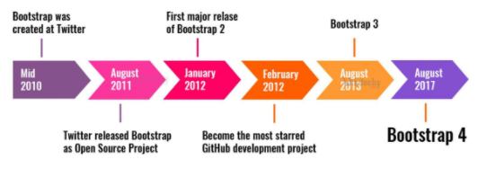

**Slika 26 Istorija Bootstrap-a**

[**Mark Otto**](https://markdotto.com/about/) je najavio Bootstrap 4 29. oktobra 2014. Prva alfa verzija Bootstrap-a 4 objavljena je 19. avgusta 2015. Prva beta verzija objavljena je 10. avgusta 2017. 6. septembra 2016. Otto je obustavio rad na Bootstrap-u 3, kako bi se oslobodilo vreme za rad na Bootstrap-u 4. Bootstrap 4 je finalizovan 18. januara 2018. Bootstrap 4 podržava najnovije verzije Google Chrome-a, Firefox-a, Internet Explorer-a, Opere i Safari-ja. Takođe podržava povratak na IE10 i najnovije izdanje proširene podrške za Firefox (ESR).

**Recenzije Bootstrap-a 4**

Bootstrap je od verzije 2.0 podržavao responsive dizajn. To je značilo da će sajtovi u Bootstrap-u ubuduće biti dostupni za sve veličine ekrana i da je dizajn web stranica potpuno dinamičan i prilagodljiv. Od verzije 3.0 Bootstrap je usvojio mobile first dizajnersku filozofiju, gde je responsive (prilagodljiv) dizajn postao standardan. Verzija 4.0 objedinila je verzije 2.0 i 3.0 ali je naprednija od njih jer su u nju uvrštene mnoge značajne promene kao što su:

* Dodavanje mogućnosti prilagođavanja navigaciji
* Dodavanje odgovarajućih uslužnih programa za razmak i određivanje veličine
* Poboljšan stil za obrasce, dugmad, padajući meni, medijske objekte i klase slika



**Slika 27 Recenzije**

Bootstrap 4 naišao je na odlične recenzije i veoma pozitivne komentare. 2020. godine pojavila se najnovija 5.0 beta verzija, koja je unapredila sve nedostatke verzije 4. Poboljšan je API, mrežni sistem, prilagođavanje dokumenata, unapređen je CSS i podržani su IE10 i IE11. Pored svih prethodno pomenutih izmena treba dodati da je JQuery skoro potpuno odbačen u korist JavaScript-a.

## Galerija

**Najpoznatiji nemački sajtovi**

* **Pekara Stevena Baker-a**

Veb sajt visokokvalitetne pekare kojom vlada Steven Baker, i koja je specijalizovana za zdrave sastojke, niskih kalorija, a istovremeno punog ukusa.



**Slika 28 Pekara Stevena Baker-a**

* **Deutsche Reihenhaus**

Deutsche Reihenhaus je vodeći nemački veb sajt za stambene zgrade. Njihov rad je fokusiran na stvaranje povoljnih domova za porodice u urbanim sredinama.

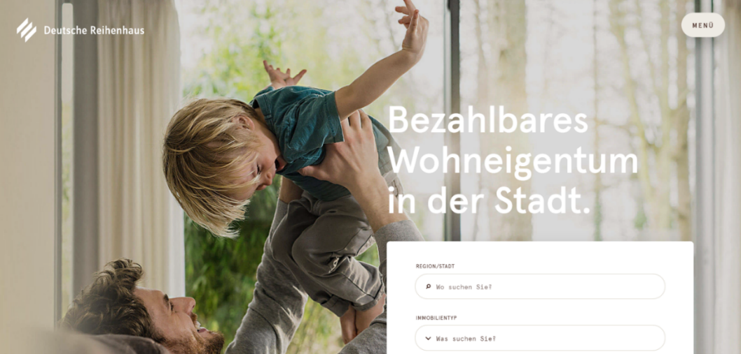

**Slika 29 Deutsche Reihenhaus**

* **Skateboard Icon Banzai**

Ograničeno izdanje Skateboard Icon Banzai iz 1970-ih. Tabla dolazi u pet boja, a veb stranica u odgovarajućih 5 boja.

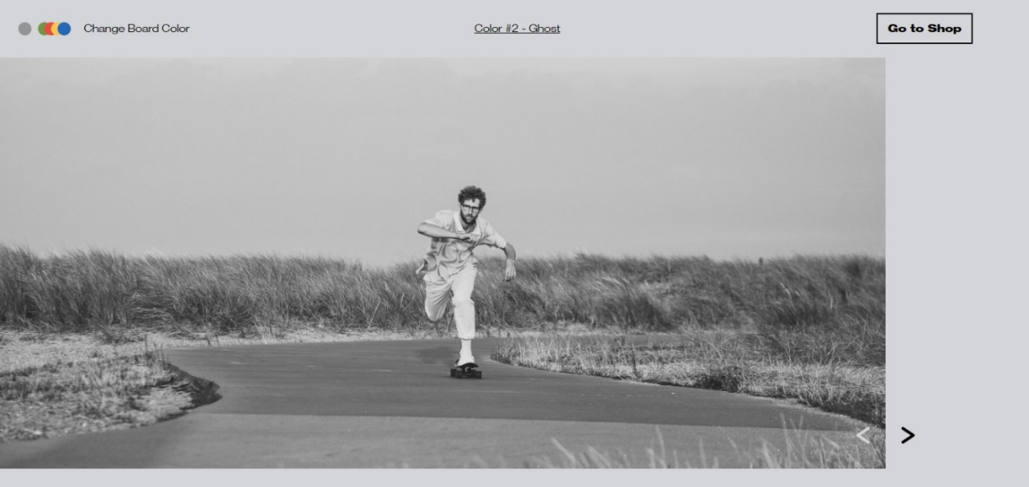

**Slika 30 Skateboard Icon Banzai**

**Najpoznatiji američki sajtovi**

* **The Aberg Group**

The Aberg Group, nova škola industrijskih nekretnina.

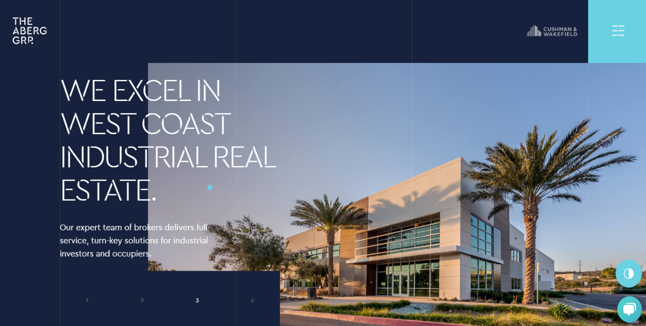

**Slika 31 The Aberg Group**

* **Feltman’s Hot Dogs**

Bred iz Ohaja, kreativni programer, osmislio je svoj lični sajt koji prikazuje njegov restoran brze hrane Feltman's Hot Dogs.

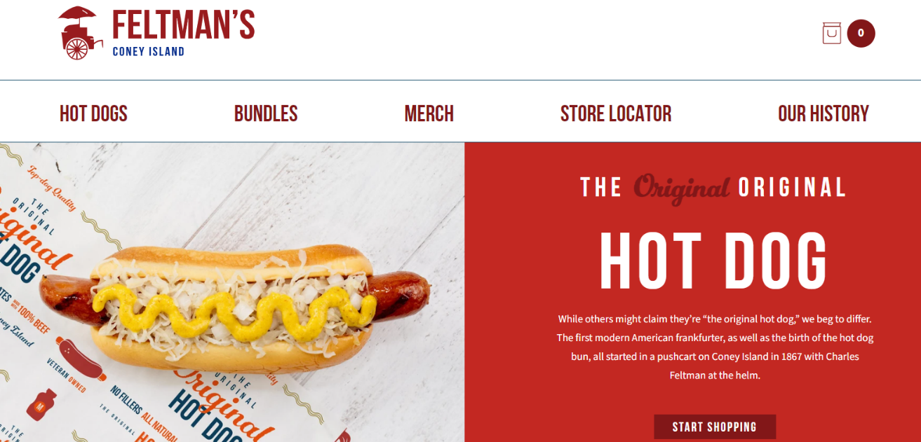

**Slika 32 Feltman’s Hot Dogs**

* **Punch List**

Punch List je aplikacija za mobilne uređaje koja nezavisnim dobavljačima i vlasnicima kuća olakšava da zajedno završe uspešna preuređivanja.

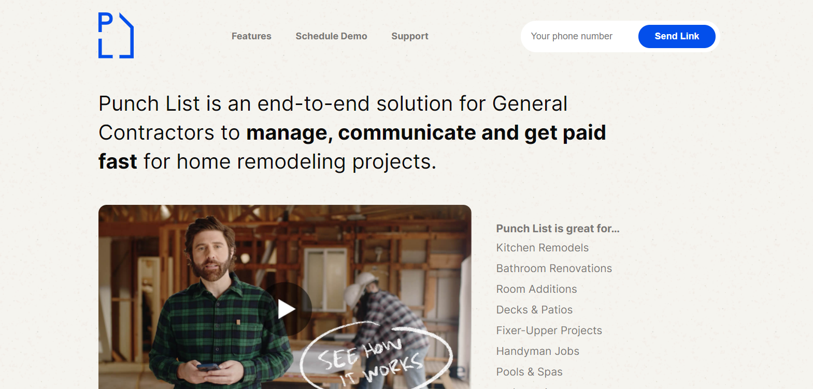

**Slika 33 Punch List**

**Najpoznatiji britanski sajtovi**

* **Portfolio Davidea Baratta**

Portfolio Davidea Baratta , direktora dizajna i vizuelnog dizajnera sa sedištem u sunčanom Londonu.

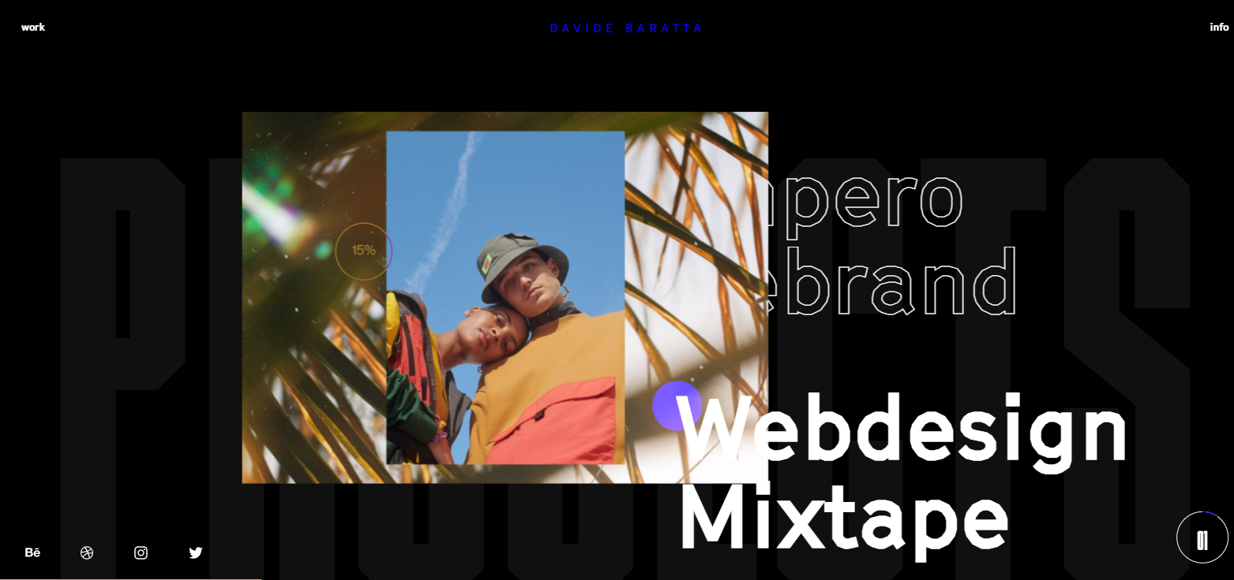

**Slika 34 Portfolio Davidea Baratta**

* **Napapijri Future Tees**

Napapijri Future Tees je majica za digitalno doba. Dizajnirao ih je londonski reper Kojei Radical, oživio je kroz AR, za 1000 glava.

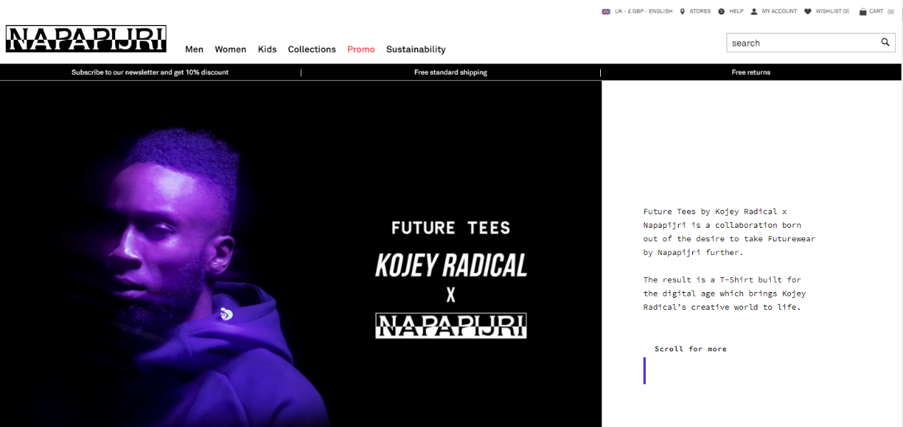

**Slika 35 Napapijri Future Tees**

* **WSP Anticipate**

WSP Anticipate je centar za učenje i istraživanje, sa sadržajem misaonog liderstva, fokusiranim na temu 'Spremni za budućnost'.

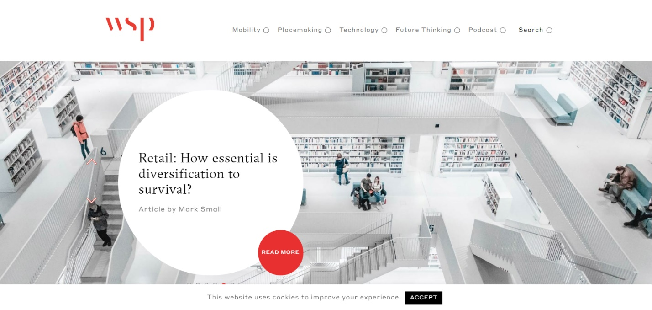

**Slika 36 WSP Anticipate**

## O nama

U okviru ove stranice je predstavljen tim koji je razvijao ovaj sajt. Ispod slika svakog od članova, ostavljeni su linkovi ka sway prezentaciji, instagramu, facebook nalogu i GitHub-u.



**Slika 37 O nama**

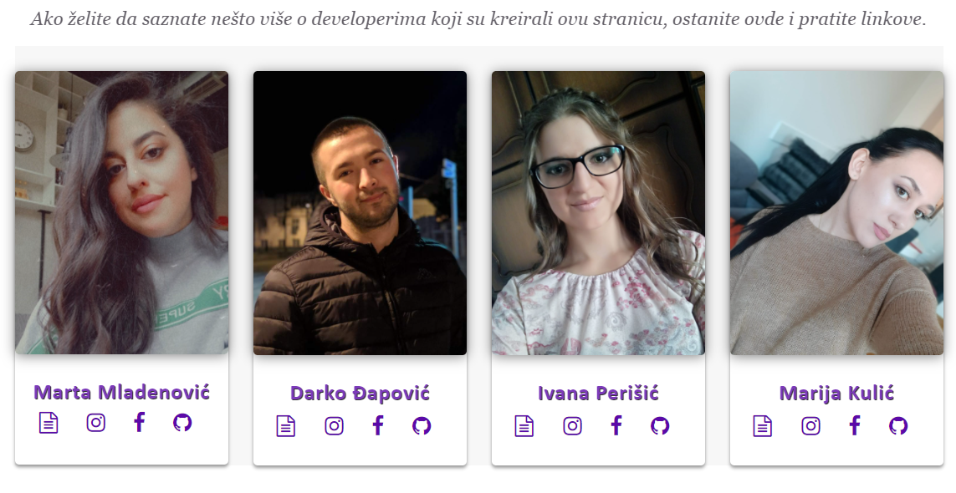

**Slika 38 Autori sajta**

# 8. Optimizacija za web pretraživače (SEO)

SEO (Search Engine Optimization) ili Optimizacija web sajta za Internet pretraživače je proces prilagođavanja web sajta pretraživača. Odnosi se na tehnike dizajniranja sajta pomoću kojih se obezbeđuje bolja pozicija rangiranja u rezultatima pretrage. Ako je SEO optimizacija bila uspešna trebalo bi da naš sajt za određenu ključnu reč bude među prvima na pretrazi.

Da bi to postigli koristili smo nekoliko SEO tehnika koje bi nam pomogle kao što su:

1. Ključne reči

Ključne reči su jedan od najbitnijih koraka za postizanje boljeg rangiranja našeg sajta. Obično su često korišćene reči na sajtu ujedno i ključne.

1. Meta tagovi

Meta tagovi se koriste za opis web stranice i oni bi trebalo da sadrže ključne reči. Neke od ključnih reči za naš web sajt su: Bootstrap, Tutorial, CSS , JavaScript,...

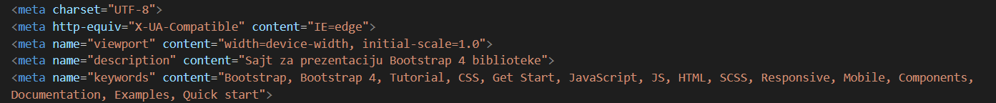

**Slika 39 Meta tagovi**

1. Title tag

Title tag označava naslov stranice koji se nalazi na vrhu. Ovde je takođe bitno da se nalaze neke ključne reči kako bi naslov sadržao opis stranice. Svaka stranica bi trebalo da ima poseban i unikatan naslov.



**Slika 40 Title 1**



**Slika 41 Title 2**



**Slika 42 Title 3**



**Slika 43 Title 4**



**Slika 44 Title 5**



**Slika 45 Title 6**

1. Responsive dizajn sajta

Jako je bitno da naš web sajt bude prigladoljiv za sve uređaje. On treba da se prikaže na laptopu, tabletu i na telefonu bez problema.

1. Slike i video

Naš sajt sadrži dosta slika koje se bez problema učitavaju. Sadrži i jedan video koji se lako pokreće i pauzira.

U slučaju da se neka slika ne učita korišteni su alt tagovi.

1. Struktura koda

Naša stranica nema previše koda koji će zbuniti pretraživač. Ključne reči se nalaze na vrhu web stranice kao i na vrhu koda.

1. h1,h2,h3 tagovi

Vrlo je važno da se naše ključne reči nalaze u h1,h2 ili h3 tagovima kako bi korisnik imao predstavu šta se nalazi na stranici.

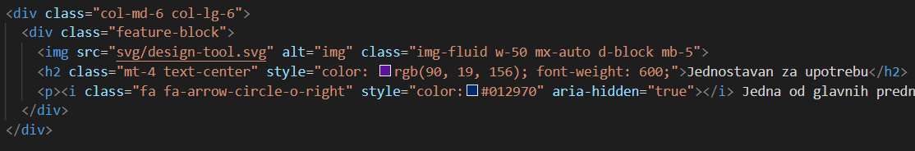

**Slika 46 Naslovi**

1. Brzina učitavanja sajta

Jedna od najvažnijih osobina svakog sajta jeste brzina učitavanja. Ako se sajt učitava sporo posetilac će odmah otići i neće ga interesovati sadržaj nekog sajta. Najbolje vreme jeste da se sajt učita za manje od 3s.

1. Interni linkovi

Još jedna od bitnijih karakteristika SEO optimizacije jeste da interni linkovi budu funkcionalni i da omoguće prelazak iz jedne u drugu stranicu.

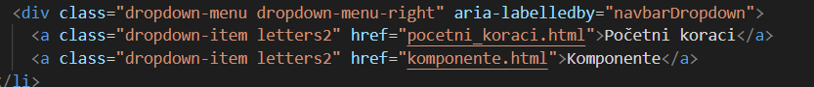

**Slika 47 Interni linkovi**

1. Eksterni linkovi

Veoma je važno da poverimo svaki link koji se nalazi na našem sajtu. Link treba da bude ispravan i da vodi na željenu stranicu koji se nalazi izvan našeg sajta.



**Slika 48 Eksterni linkovi**

1. Ikonice ka društvenim mrežama

Naš sajt poseduje ikonice koje vas vode neke od društvenih mreža. Važno je da linkovi budu ispravni.



**Slika 49 Ikonice**

1. Ažuriranje sajta

Redovno ažuriranje sajta je ključno za optimizaciju. Sajtovi koji se često ažuriraju imaju bolji rang u rezultatima pretrage.

# 9. Plan završnog testiranja

Poslednji korak koji služi da proverimo ispravnost i validnost sajta je testiranje. Pri proveri treba obratiti pažnju da sajt bude funkcionalan i da poseduje validne informacije koje su bitne korisniku. Provera može otkriti greške koje mogu da smetaju u procesu poznatijem kao SEO proces. Uspešno testiranje obezbeđuje optimalno iskustvo korisnika na svim platformama.

Testiranje se može obaviti u više koraka i najvažnije stavke koje treba testirati su:

* Validnost informacija – za sajt je veoma bitno da svaka informacija koja dolazi do korisnika bude tačna i da bude preuzeta od pouzdanih izvora. Zbog toga se treba potruditi da svaka informacija bude proverena pre nego što se sajt pusti u rad.
* Slike i video – potrebno je da se svaka slika i video pravilno prikaže, da bude u odgovarajućem kvalitetu kao i da se obezbedi alternativni sadržaj u slučaju da se slika ili video ne mogu prikazati. U krajnjem slučaju poželjno je da se ispiše odgovarajuća poruka ako se ne mogu učitati.
* Semantičke i sintaksne greške – sintaksne greške nastaju kada računar ne razume neki deo programa zato što nije napisan ispravno. Te greške se otklanjaju u toku dizajniranja i potrebno ih je u startu otkloniti. Semantičke greške mogu lako da prođu nezapaženo jer je računaru “sve jasno” i on može da izvrši program. Potrebno je obratiti pažnju na gramatičke i slovne greške koje se otklanjaju kada više puta pročitamo tekst i sami ih uočimo.
* Prilagođenost sajta različitim uređajima – potrebno je obratiti pažnju na responzivnost sajta tj. da se on jednako kvalitetno i pravilno prikazuje na različitim uređajima. Zbog toga je potrebno obezbediti odličan prikaz kako za desktop računare tako i za telefone i tablete.
* Funkcionalnost komponenata i povezanost stranica – Komponente kao što su dugmići, kartice, jumbotroni treba da ispunjavaju svoju ulogu tj. dugmići da klikom vode na ispravno mesto, jumbotroni da budu fiksirani i da na svakom uređaju izgledaju odgovarajuće, a slike i dugmići koji se nalaze u karticama takođe da ispunjavaju svoju ulogu. Svaka stranica treba da bude linkovana ispravno i ove testove izvršavamo u toku kreiranja samog koda.
* Dizajn i brzina sajta – potrebno je koristiti odgovarajuću pozadinu, font, boju slova,..Bitno je da stavke budu dobro raspoređene da bi se korsnik snašao na pravi način pri korišćenju sajta. U današnje vreme, strpljenje je vrlina koja nedostaje svima. Korisnici će odsutati od pregledanja web stranice ukoliko je potrebno dugo vremena da se ona učita, potrebno je testirati brzinu i otkloniti grešku ukoliko postoji pre nego što se sajt pusti u rad.
* Funkcionalnost linkova – radi funkcionalnosti potrebno je imati prave tj. validne linkove koji omogućavaju kretanje kroz sajt ili vode do nekih drugih stranica.

# 10. Rezultati testiranja

Testiranjem sajta proveravamo njegovu funkcionalnost. Bitno je ispitati i validnost plasiranih informacija kao i način na koji su te informacije predstavljene korisniku.

Testiranjem je utvrđeno sledeće:

* Da bismo bliže predstavili korisniku Bootstrap komponente i primenjivost istih na sopstvene sajtove, koristili smo proveren sajt: <https://getbootstrap.com/>
* Obezbeđeno je da se sve slike nesmetano prikazuju, a ukoliko iz nekog razloga to ne bude moguće, pojavljuje se alt tag. Učitavanjem stranice „Početni koraci“, pojavljuje se video tutorijal sa detaljnim objašnjenjima za početnike. Prilikom prelaska na ostale delove stranice, video se ne pauzira već prati dole navedene primere sa kodom.
* Kada smo došli do finalne verzije sajta, proverili smo sam kod kao i korišćeni tekst, slike, videe i utvrdili da ne postoje sintaksne i semantičke greške. Svi korišćeni elementi su raspoređeni kako je u početku planirano.
* Sajt je prilagođen desktop računarima, tabletima i mobilnim telefonima.

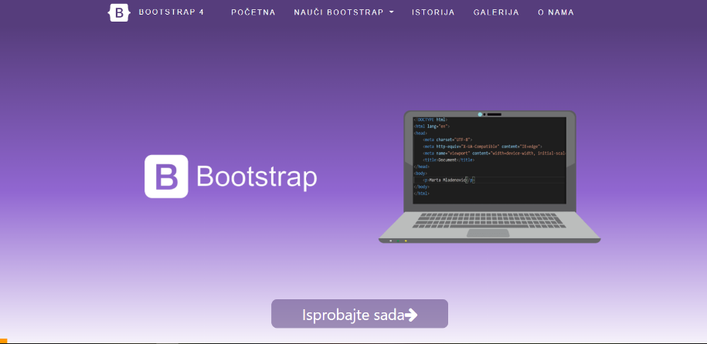

**Slika 50 Izgled na Desktop računarima**

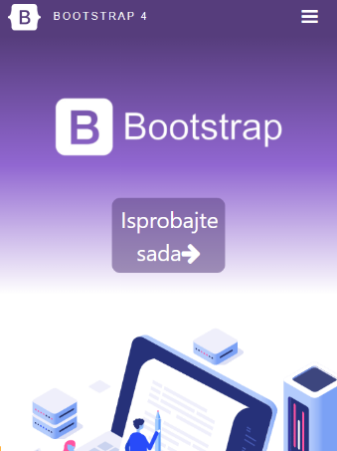

**Slika 51 Izgled na mobilnom telefonu**

* Dugmići vode na ispravne lokacije, džambatroni su prilagođeni svim uređajima (na svakom uređaju slika ima visoku rezoluciju). Slike i dugmići koji su sastavni deo kartica ispunjavaju predhodno zamišljen dizajn.
* Prilikom dizajniranja, došli smo do zaključka da je najprihvatljivija boja koja će da preovladava ljubičasta, kako bi korisnik imao stvaran doživljaj da se radi o Bootstrap-u. Slova su prilagođena pozadini, kako bi posetilac mogao razgovetno da čita sadržaj.
* Navbar je takav da omogućava lako kretanje sa stranice na stranicu. Sav korišćeni sadržaj za prezentaciju Bootstrap-a (slike, videi, tekst...) je raspoređen tako da održava pažnju posetioca sve do poslednje stranice.
* Prateći tekst je proveren, kako ne bi došlo do zamene karaktera ( c – č, c – ć, z – ž, dj – đ, s – š)

# 11. Literatura

[1] <https://getbootstrap.com/>

[2] <https://tasks.office.com/ftn.edu.rs/en-US/Home/Planner/>

[3] <https://www.mindomo.com/>

[4] <https://mockflow.com/>

# 12. Indeksi slika

**Slika 1 Izgled Microsoft Plannera** 4

**Slika 2 Prikaz jedne aktivnosti** 5

**Slika 3 Evidencija rada** 6

**Slika 4 Mapa sajta** 7

**Slika 5 Nacrt početne stranice** 10

**Slika 6 Nacrt stranice Galerija** 11

**Slika 7 Nacrt stranice O nama** 12

**Slika 8 Meni** 13

**Slika 9 Logo Bootstrap-a** 13

**Slika 10 Početna stranica** 13

**Slika 11 Element počente stranice** 14

**Slika 12 Tehnologije korišćene na sajtu** 15

**Slika 13 Podnožje** 15

**Slika 14 Video** 16

**Slika 15 CSS link** 16

**Slika 16 jQuery** 17

**Slika 17 Bundle** 17

**Slika 18 Linkovi za implementaciju** 17

**Slika 19 HTML 5** 17

**Slika 20 Alerts** 18

**Slika 21 Buttons** 19

**Slika 22 Cards** 20

**Slika 23 Carousel** 21

**Slika 24 Jumbotron** 22

**Slika 25 Navbar** 23

**Slika 26 Istorija Bootstrap-a** 24

**Slika 27 Recenzije** 25

**Slika 28 Pekara Stevena Baker-a** 26

**Slika 29 Deutsche Reihenhaus** 27

**Slika 30 Skateboard Icon Banzai** 27

**Slika 31 The Aberg Group** 28

**Slika 32 Feltman’s Hot Dogs** 28

**Slika 33 Punch List** 29

**Slika 34 Portfolio Davidea Baratta** 30

**Slika 35 Napapijri Future Tees** 30

**Slika 36 WSP Anticipate** 31

**Slika 37 O nama** 32

**Slika 38 Autori sajta** 32

**Slika 39 Meta tagovi** 33

**Slika 40 Title 1** 33

**Slika 41 Title 2** 33

**Slika 42 Title 3** 33

**Slika 43 Title 4** 33

**Slika 44 Title 5** 33

**Slika 45 Title 6** 34

**Slika 46 Naslovi** 34

**Slika 47 Interni linkovi** 35

**Slika 48 Eksterni linkovi** 35

**Slika 49 Ikonice** 35

**Slika 50 Izgled na Desktop računarima** 37

**Slika 51 Izgled na mobilnom telefonu** 37